MockUp :

1.1. Halaman Utama.

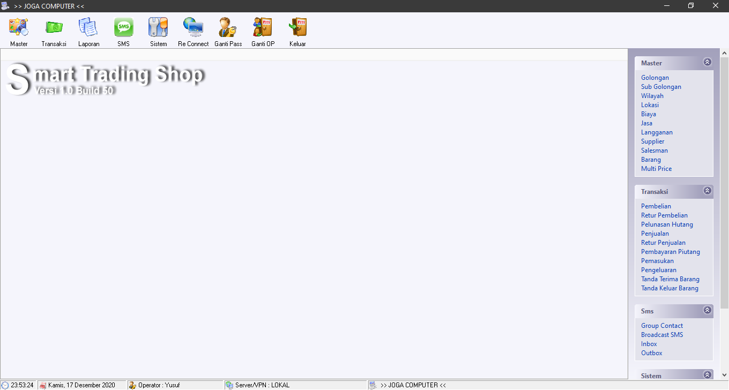

1.2. Menu Master Golongan

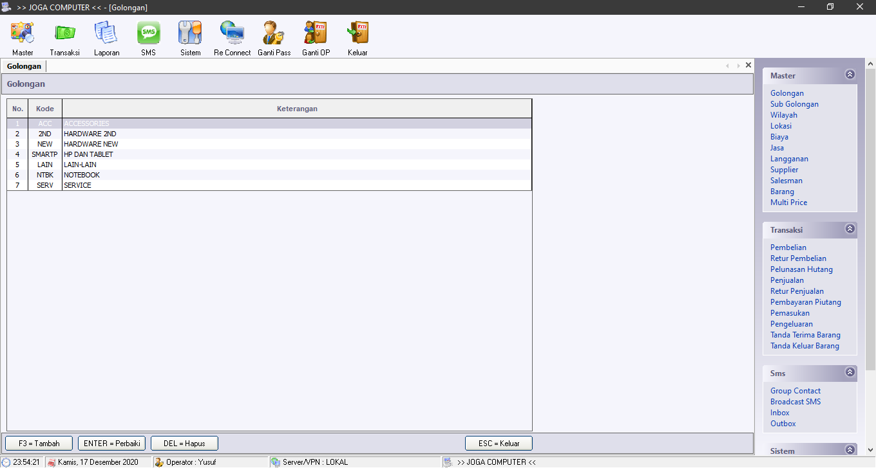

1.2.1 Form Master Golongan

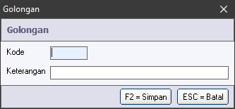

1.3. Menu Master Sub Golongan

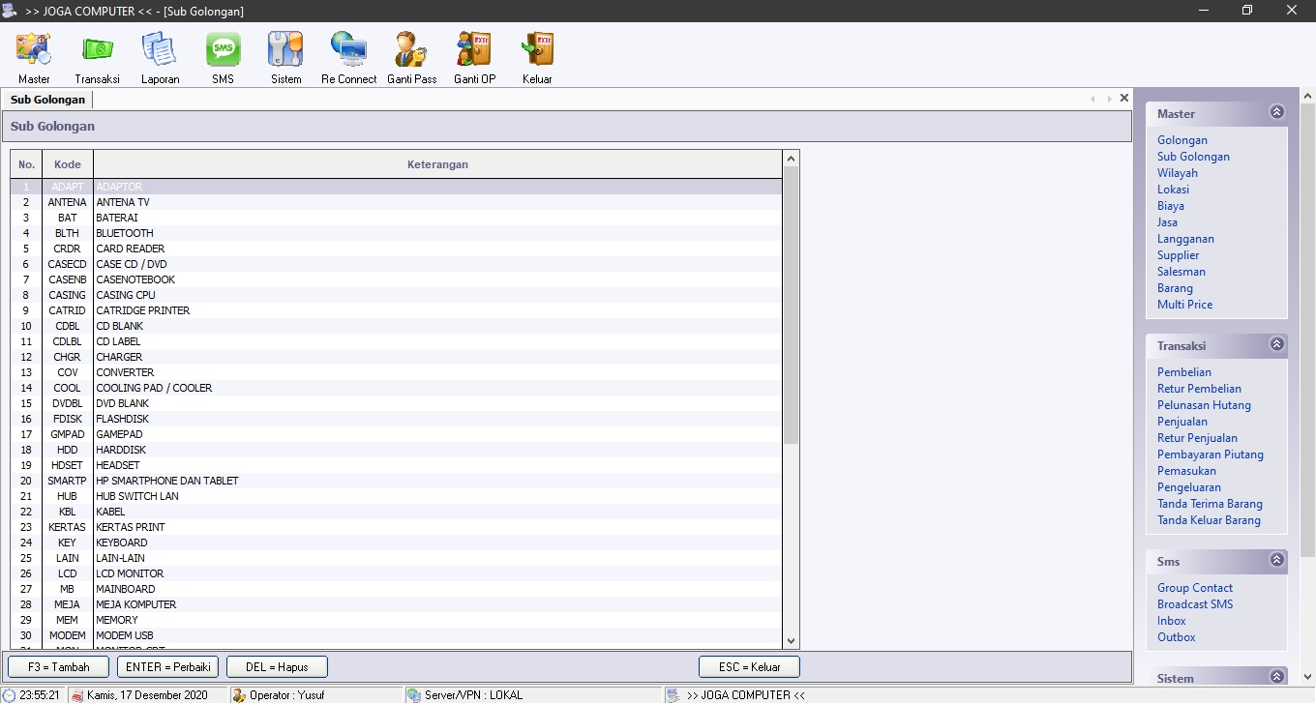

1.3.1 Form Master Sub Golongan

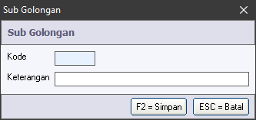

1.4. Menu Master Wilayah

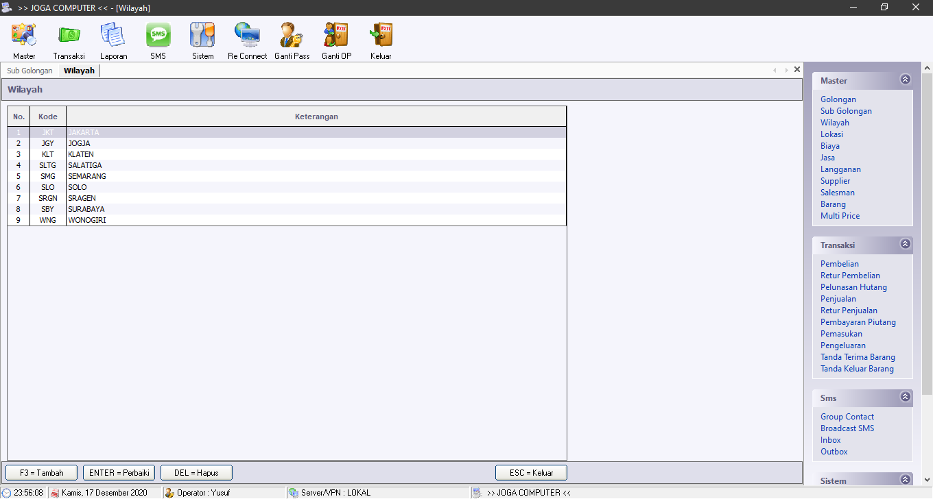

1.4.1 Form Master Wilayah  
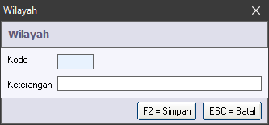

1.5. Menu Master Lokasi

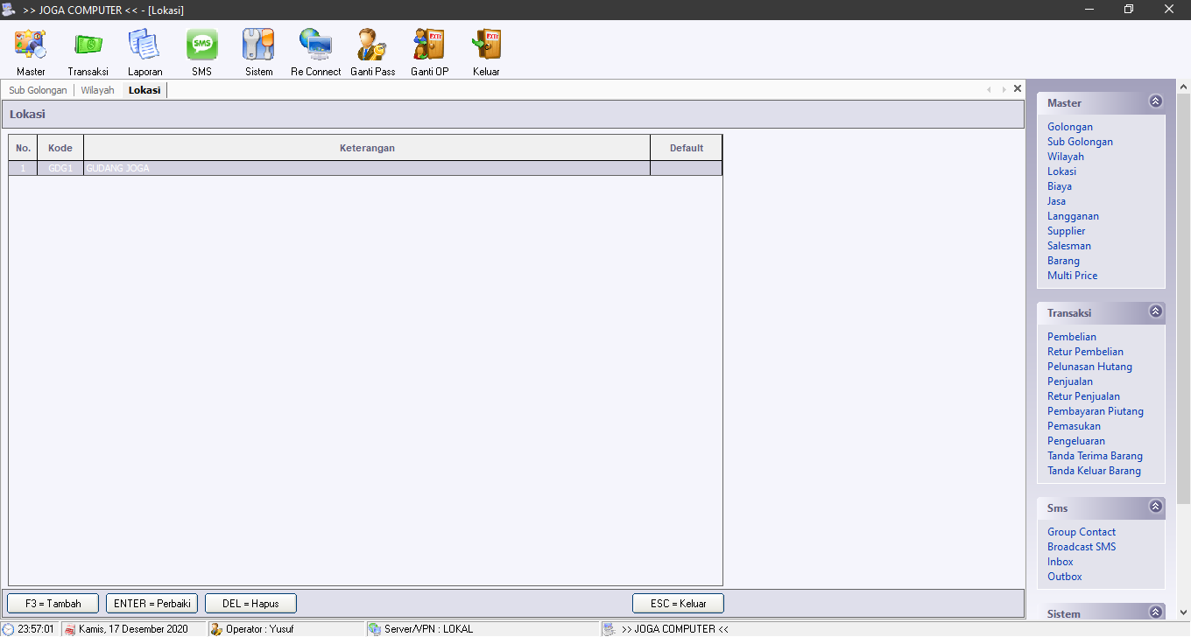

1.5.1. Form Master Lokasi

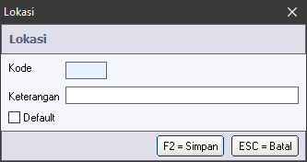

1.6. Menu Master Biaya

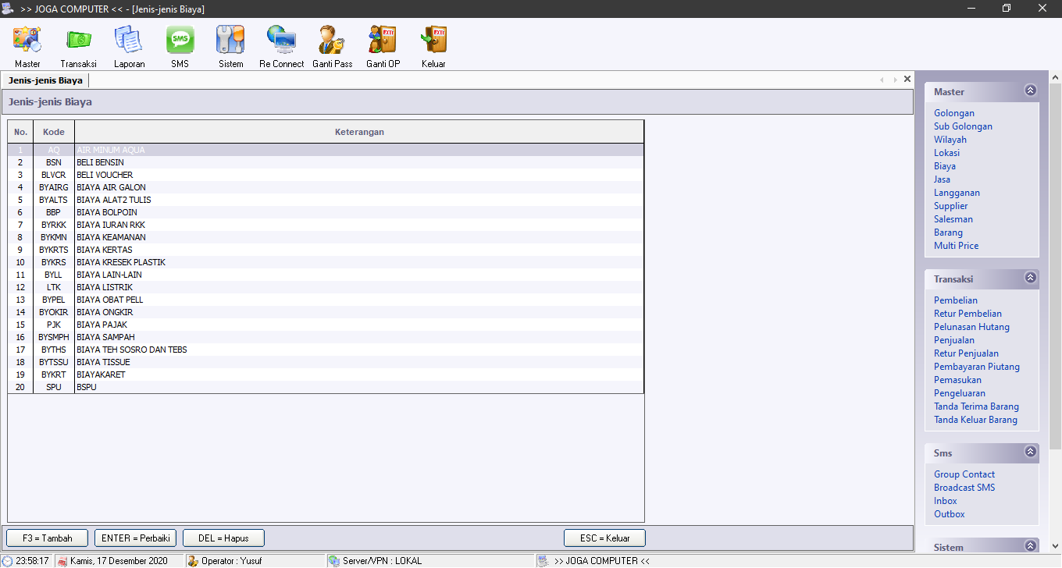

1.6.1 Form Master Biaya

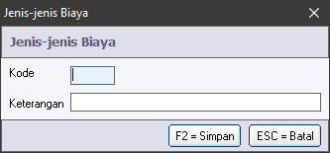

1.7. Menu Master Jasa

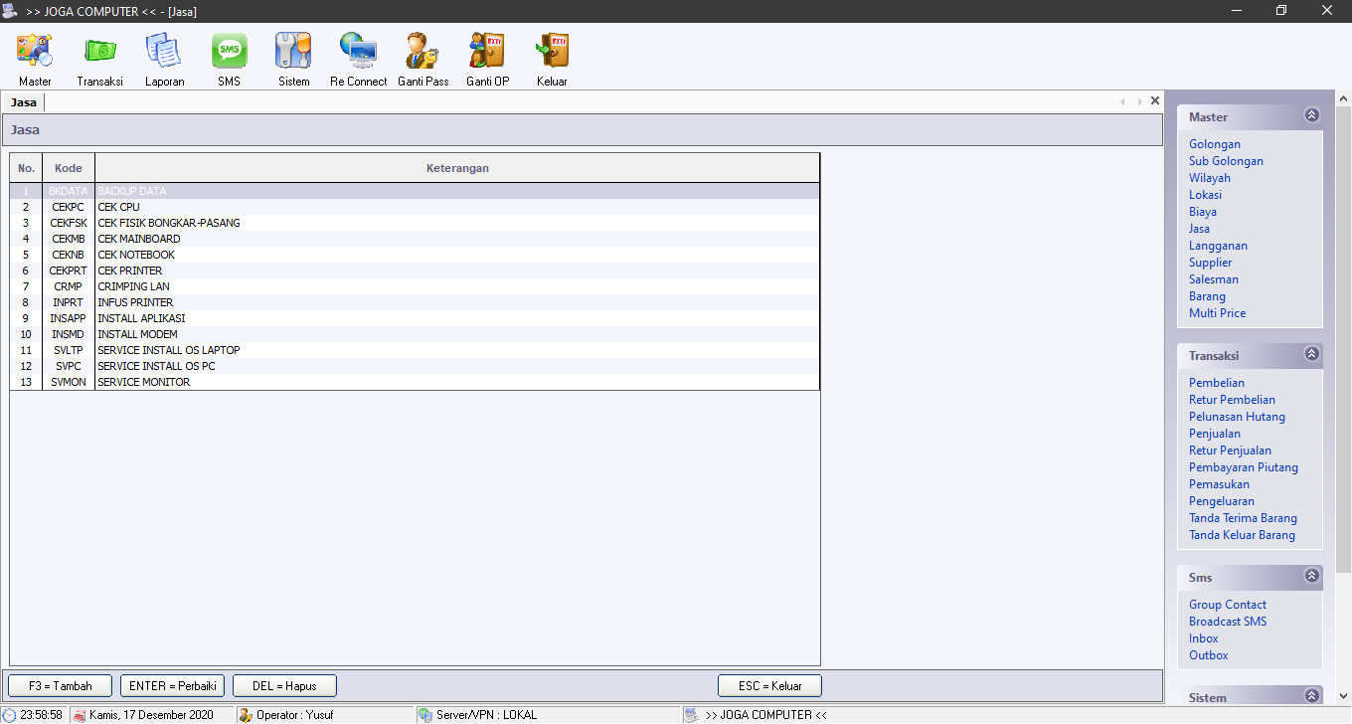

1.7.1 Form Master Jasa

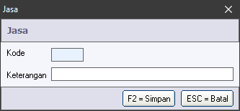

1.8. Menu Master Langganan

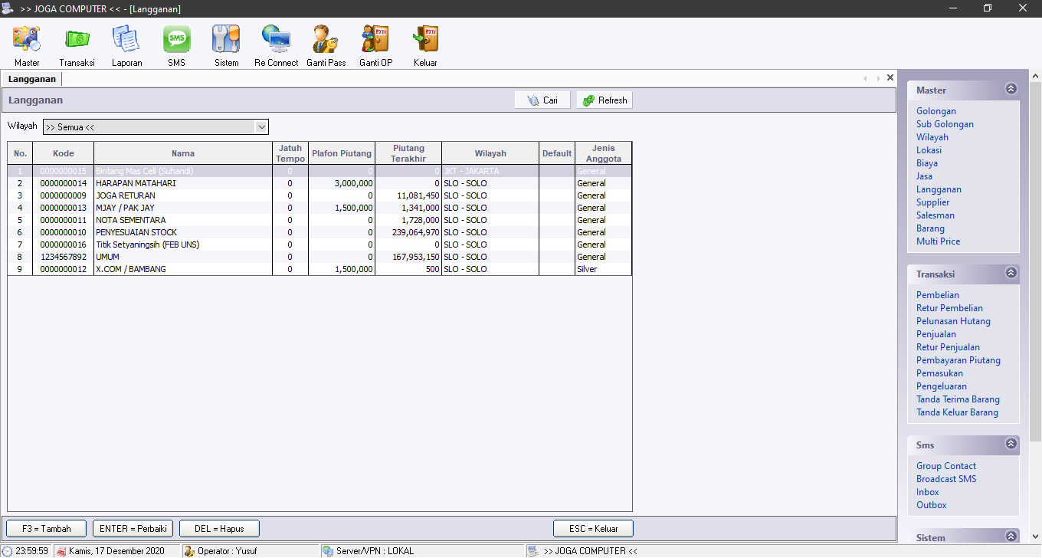

1.8.1 Form Master Langganan

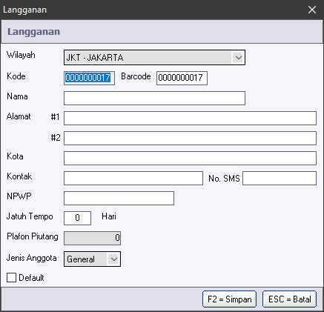

1.9. Menu Master Supplier

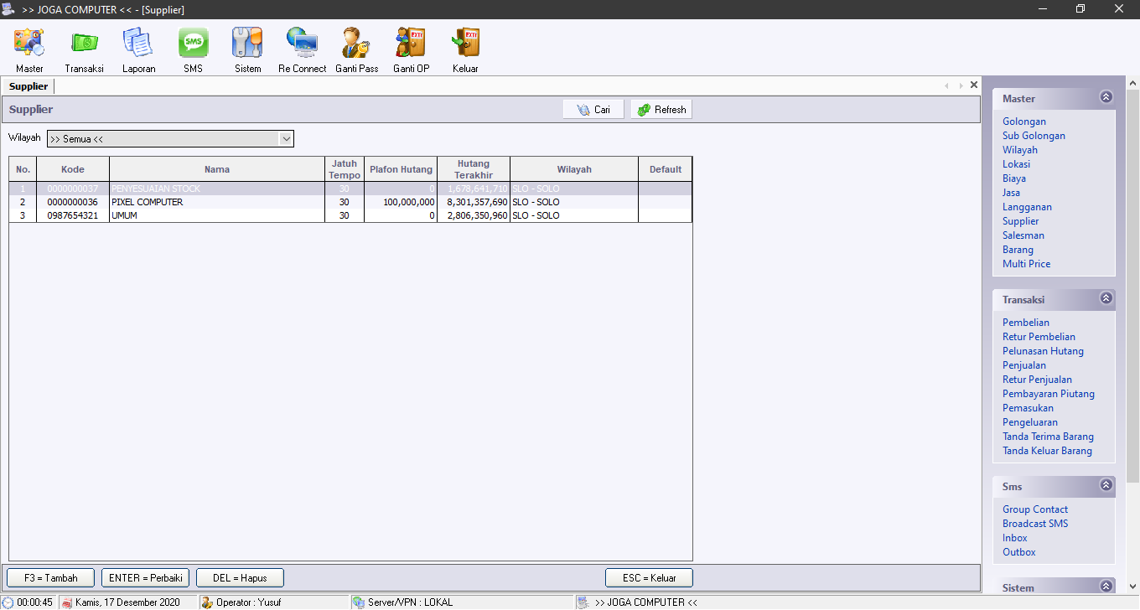

1.9.1 Form Master Supplier

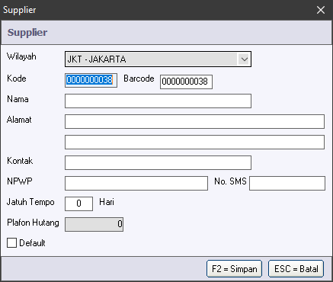

1.10. Menu Master Salesman

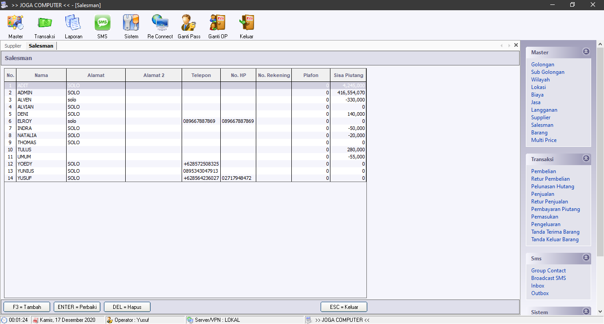

1.10.1 Form Master Salesman

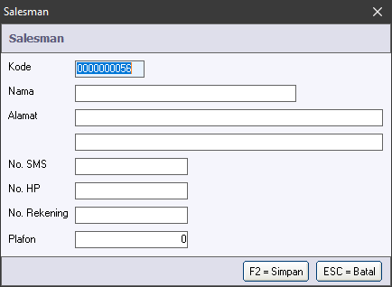

1.11. Menu MasterBarang

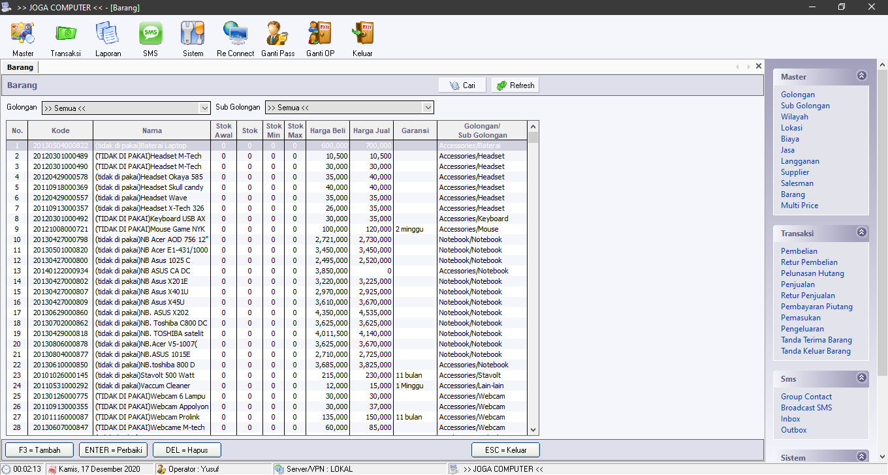

11.1. Form Master Barang

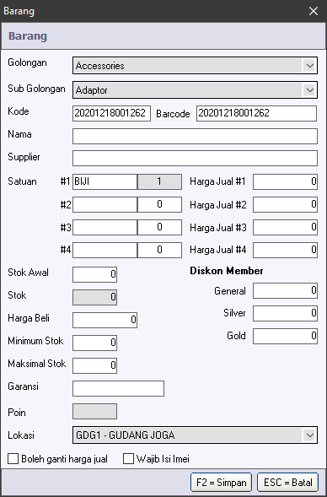

1.12. Form Master Multiprice

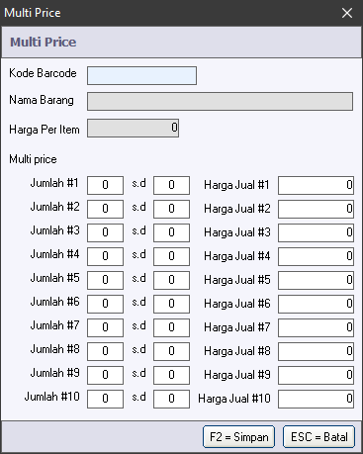

2.1 Menu Transaksi Pembelian

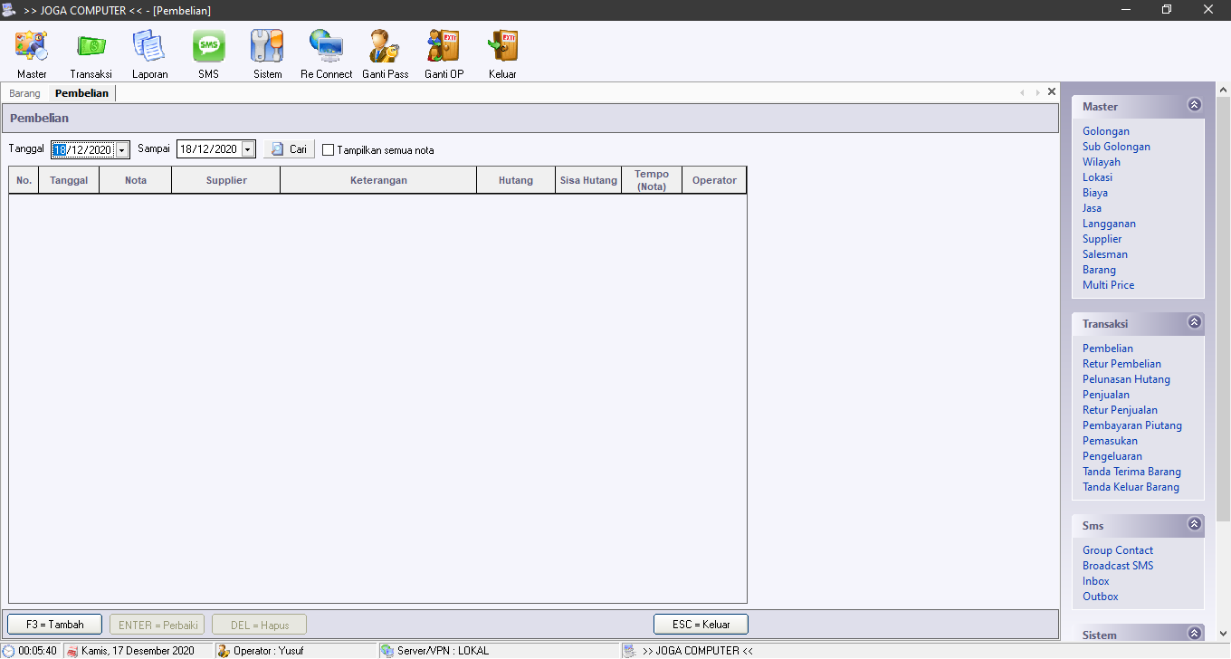

2.1.1 Form Transaksi Pembelian

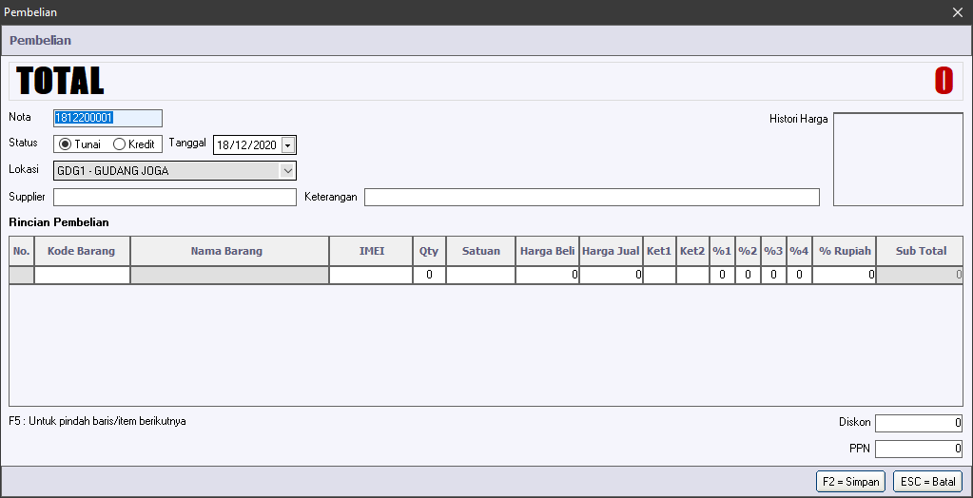

2.2. Menu Transaksi Penjualan

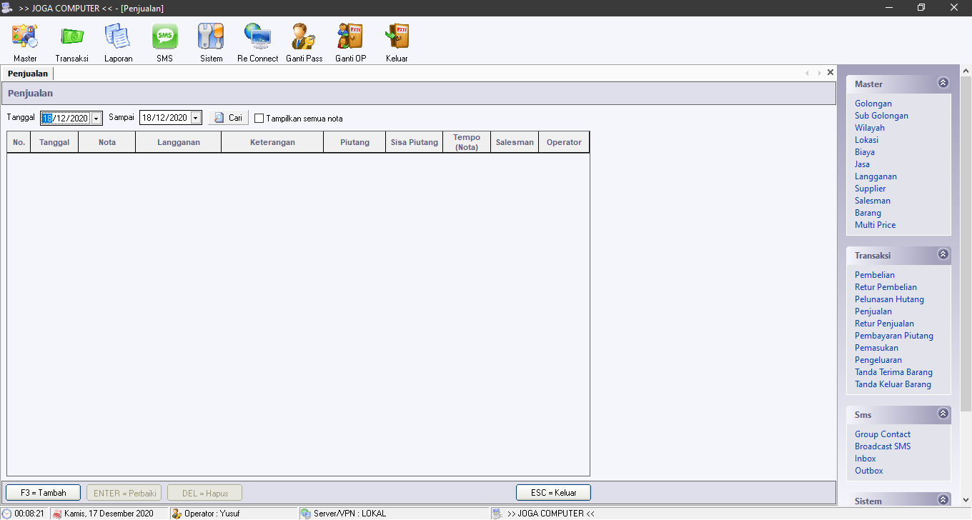

2.2.1. Form Transaksi Penjualan

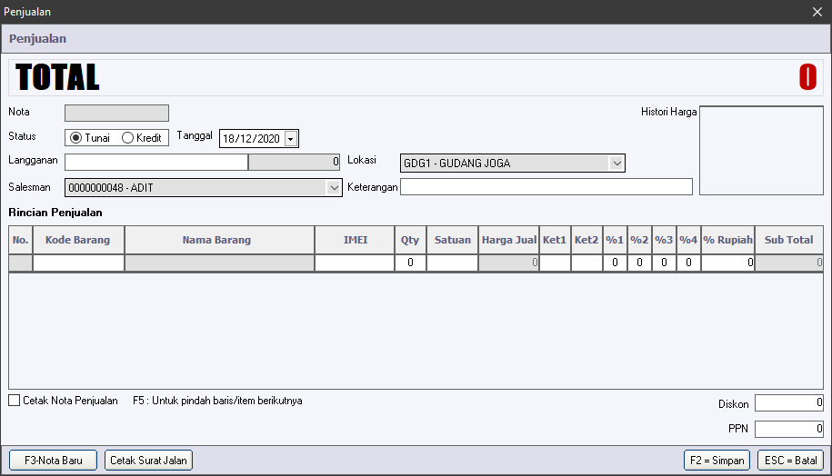

2.3 Menu Transaksi Pelunasan Hutang

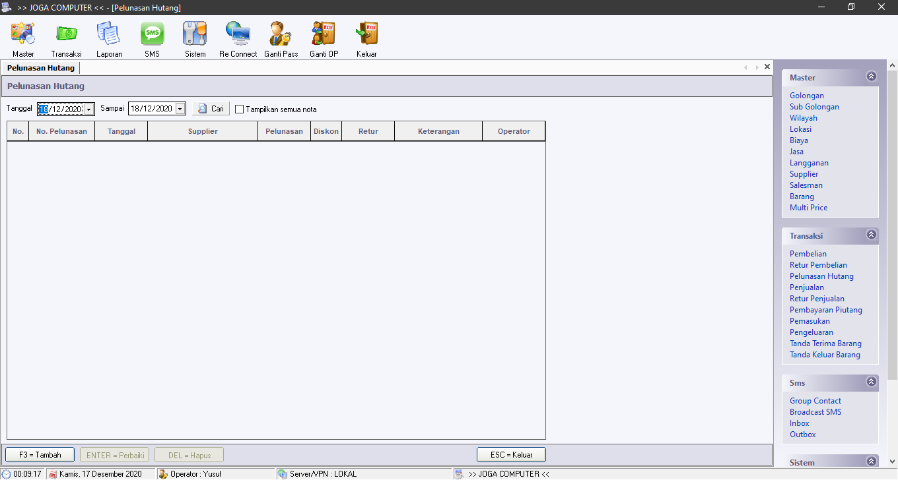

2.3.1 Form Transaksi Pelunasan Hutang

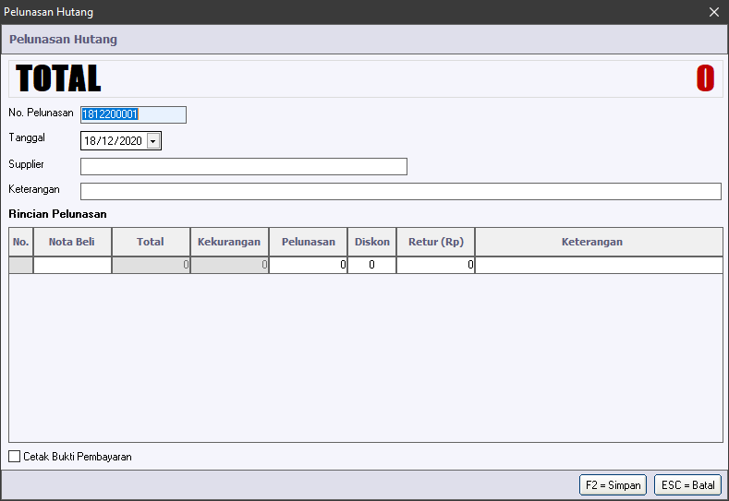

2.4. Menu Transaksi Pembayaran Piutang

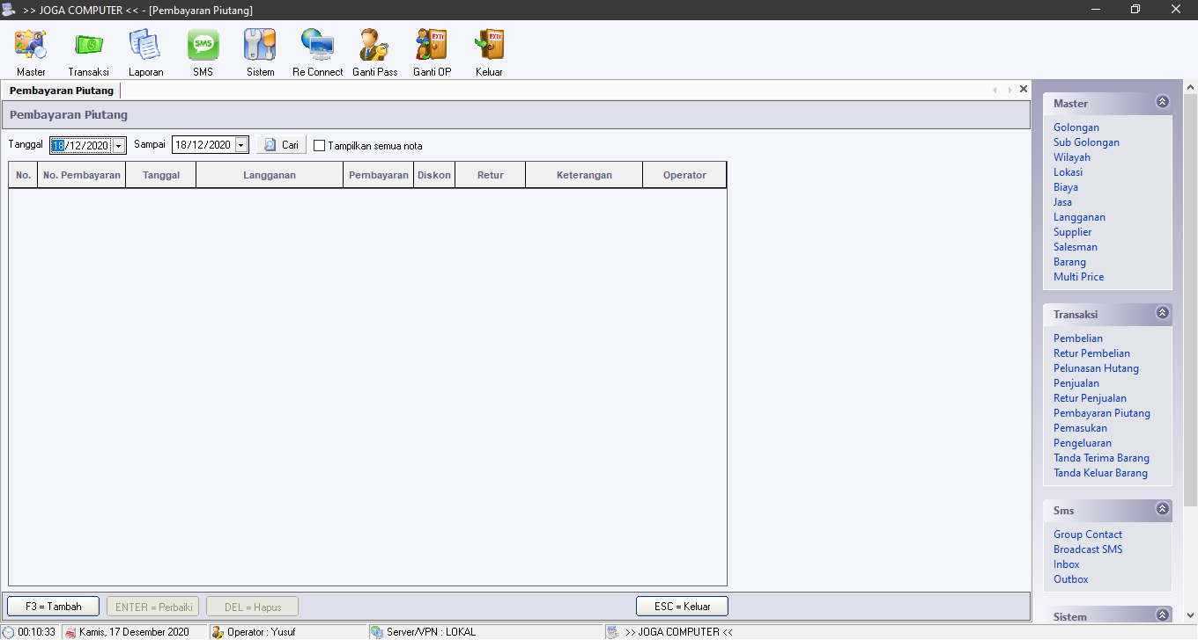

2.4.1. Form Transaksi Pembayaran Piutang

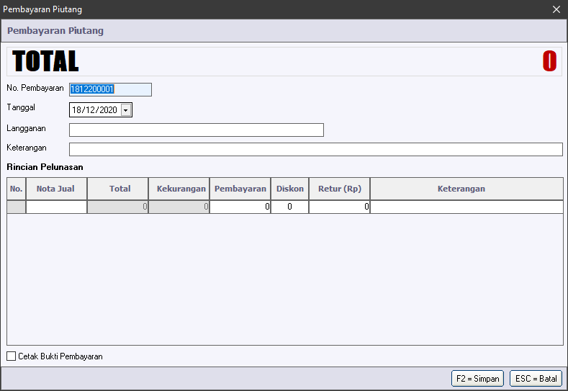

SCOPE

MASTER

1. Golongan

2. Sub Golongan

3. Wilayah

4. Lokasi

5. Biaya

6. Jasa

7. Langganan

8. Supplier

9. Salesman

10. Barang

11. MultiPrice

TRANSAKSI

1. Pembelian

2. Retur Pembelian

3. Pelunasan Hutang

4. Penjualan

5. Retur Penjualan

6. Pembayaran Piutang

7. Pemasukan

8. Pengeluaran

9. Tanda Terima Barang

10. Tanda Keluar Barang

UML Diagram :

Ada di File Terpisah.

Spec Aturan Umum

1. Pada Layar Menu, nama Kolom Harus Sama persis. Tujuannya untuk keperluan “Eksport ke Excel”. Kolom-kolom tersebut merupakan field pilihan yang sudah melewati uji coba 7 Tahun. Jadi di samakan saja. Kalo ada pertanyaan bisa di tanyakan.

**2. TIAP FORM terdiri dari 4 Bagian : TAMBAH, PERBAIKI, HAPUS, EKSPORT KE EXCEL**.

3. Gunakan Font : Times New Roman, ukuran 14.

4. Modul yang di buat : MASTER dan TRANSAKSI SAJA. Transaksi terdiri dari (Pembelian – Pelunasan Hutang), (Penjualan – Pembayaran Piutang).

5.